個人資料校對網站

一般公務人員使用手冊

中華民國101年2月17日

目 錄

壹、 系統使用者環境 1
貳、 登入方法 2
參、 操作說明 5
一、 首頁 5
二、 個人人事資料校對作業 6
(一) 個人資料校對 6
(二) 個人資料校對查詢 19
(三) 個人待遇資料查詢 21

圖表目錄

圖 1-1 ECPA登入 2
圖 1-1 ECPA自然人憑證登入 3
圖 2-2 ECPA應用系統 6
圖 3-1 個人資料校對網站首頁 8
圖 3-2 個人資料校對畫面 9
圖 3-3 履歷表列印畫面 10
圖 3-4 修改範例畫面1 11
圖 3-5 修改範例畫面2 12
圖 3-6 修改範例畫面3 12
圖 3-7 修改範例畫面4 12
圖 3-8 現職資料 13
圖 3-9 學歷資料 14
圖 3-10 考試資料 15
圖 3-11 訓練進修資料 16
圖 3-12 經歷資料 17
圖 3-13 考績資料 18
圖3 -14 獎懲畫面 19
圖 3-15 其他表-兼職資料 20
圖 3-16 其他表-教師資料 20
圖 3-17 其他表-語文資料 21
圖 3-18 其他表-家屬資料 21
圖 3-19 常用資料按鈕 21
圖 3-22 個人資料校對查詢畫面 22
圖 3-23 個人資料校對查詢-查詢結果 22
圖 3-24 個人資料校對查詢畫面 24

系統使用者環境

作業系統：Microsoft Wondows 2000以上、Microsoft Wondows XP

(支援Vista)

網路瀏覽器：Microsoft Internet Explorer 6.0 版本(支援7.0版本)

螢幕解析度：最佳解析度 ( 1024 * 768 ) 以上。

登入方法

登入【個人資料校對網站】須透過人事服務網入口網登入，說明如下：

進入ecpa人事服務網
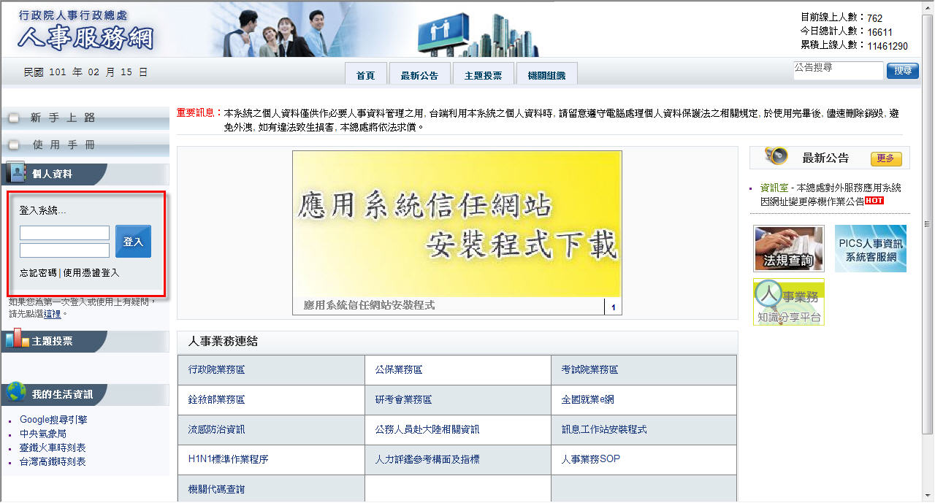
圖 1-1 ECPA登入

  - 自然人憑證登入(為保護您的個人資料安全，建議您使用本方式進入個人校對網站)
    - 選取[使用者憑證登入]
圖 1-1 ECPA自然人憑證登入
    - 輸入自然人憑證PIN Code
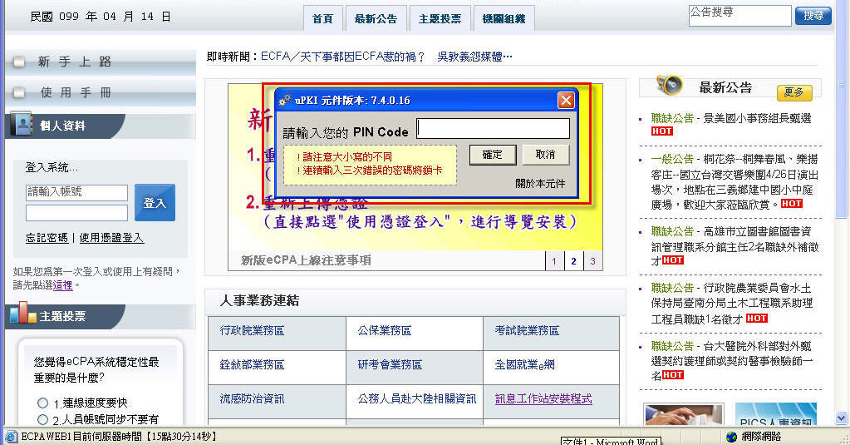
圖 1-2 ECPA自然人憑證登入PIN Code輸入
    - 登入後請點選【應用系統】
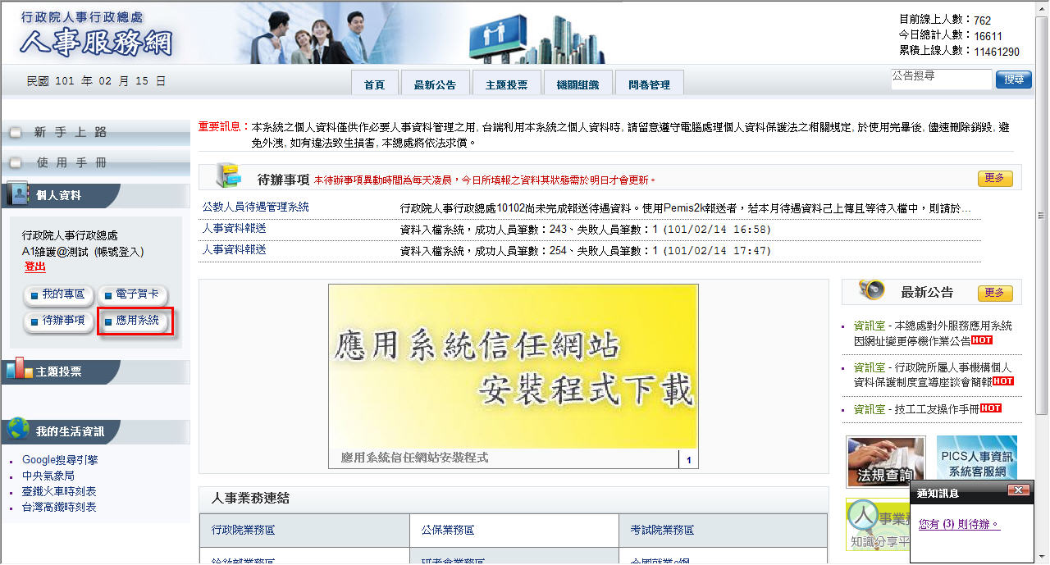
圖 1-3 進入應用系統
    - 請依序點選【應用系統】、【B.人事資料服務】（藍色區域）、【B5：公務人員個人資料校對網站】之連結即可進入本網站。
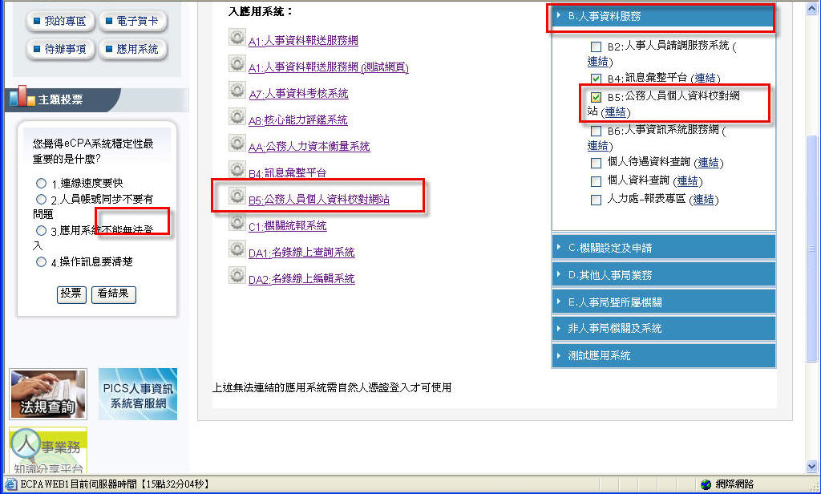
圖 1-4 進入公務人員個人資料校對網站

操作說明

首頁

畫面：
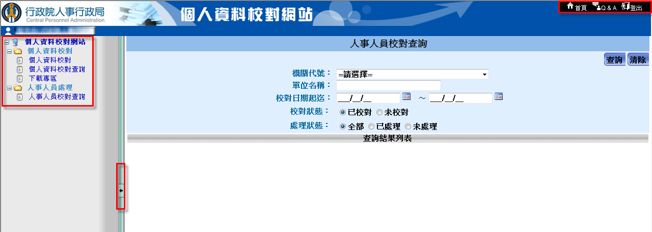
圖 3-1 個人資料校對網站首頁

功能說明：

功能選單，顯示該使用者可執行的功能項目。目前功能選單有「個人資料校對」及「個人資料校對查詢」兩個主要功能，詳細操作過程會在後面章節講解。

回首頁、Q&A、登出。

在任何一個功能畫面時，將滑鼠移到【回首頁】並點選此功能後，即可回到目前操作系統的首頁畫面。

在任何一個功能畫面時，將滑鼠移到【Q&A】並點選此功能後，即可連結到ECPA的Q&A畫面。

在任何一個功能畫面時，將滑鼠移到【登出】並點選此功能後，即可離開本系統。

【隱藏選單】／【顯示選單】：當使用者欲放大作業視窗時，可以點選，將功能選單隱藏；若欲將功能選單顯示，則再點選即可。

個人人事資料校對作業
提供全國各公務人員可透過ECPA單一簽入方式登入個人人事
資料校對作業進行查看資料，並於查看後有疑慮之資料欄項勾選
並註記建議修改內容後，透過訊息彙整平臺自動發送訊息至各機
關人事人員。
※本網站所修改資料內容均為提供人事人員修改目前各機關人事資料之參考依據，所以您校對個人資料後再重新查看資料時並不會立即更新為您所輸入之資料內容，須等貴機關人事資料重新修改並報送後您才會看到更新後的資料內容。

個人資料校對

基本資料

畫面：
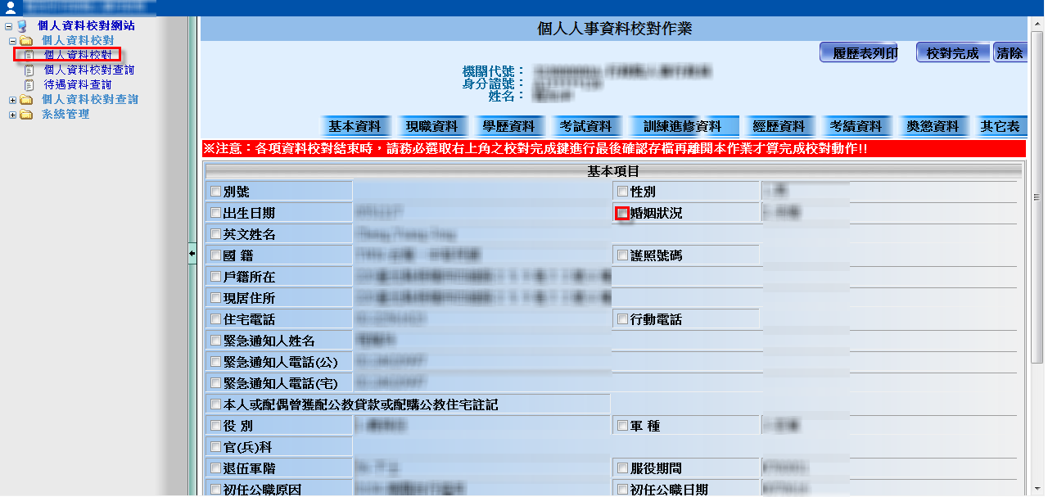
圖 3-2 個人資料校對畫面

說明：
點選選項前面的方框後，出現此畫面。在下方“修改後資料內容“輸入要變更的資料，按下確定，即可更改內容。

範例：

履歷表列印

畫面：
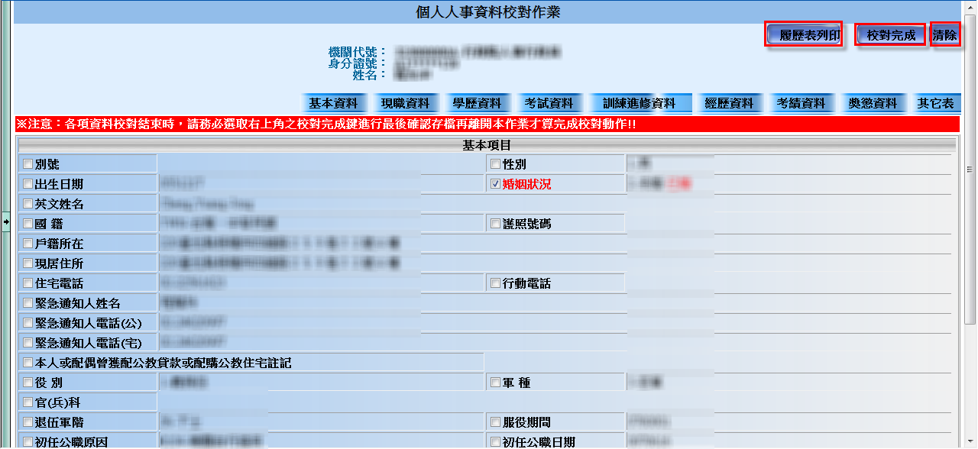

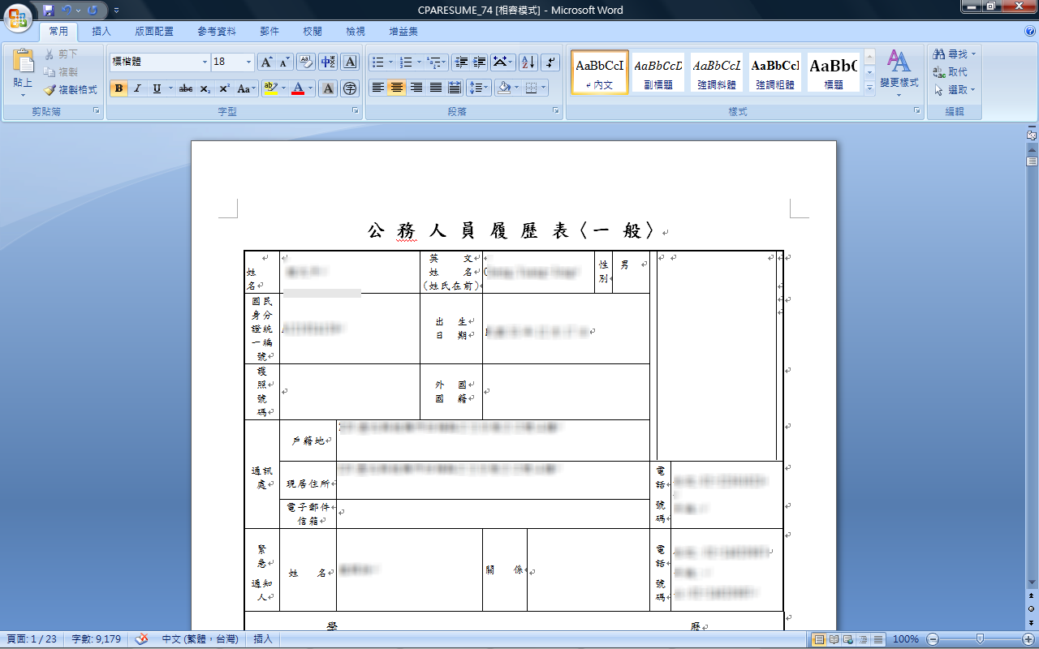
圖 3-3 履歷表列印畫面

說明：
點選[履歷表列印]功能鍵後即會出現下圖Word格式之履歷表提供您自行修改內容或直接列印。

修改畫面

畫面：
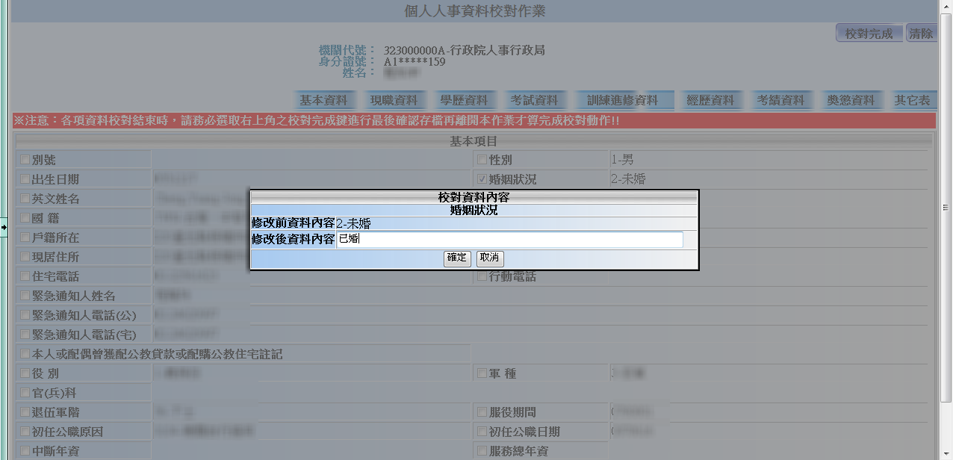
圖 3-4 修改畫面

說明：
點選選項前面的方框後，出現此畫面。在下方“修改後資料內
容“輸入要變更的資料，按下確定，即可更改內容。

範例：
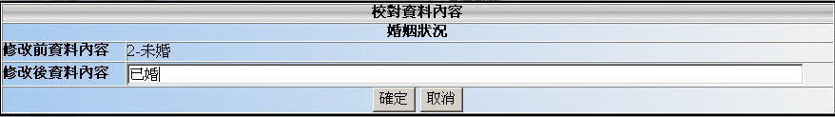
圖 3-4 修改範例畫面1
如上圖，在基本資料下選取婚姻狀況在“修改後資料內容”欄
位內輸入“已婚”，按下確定。
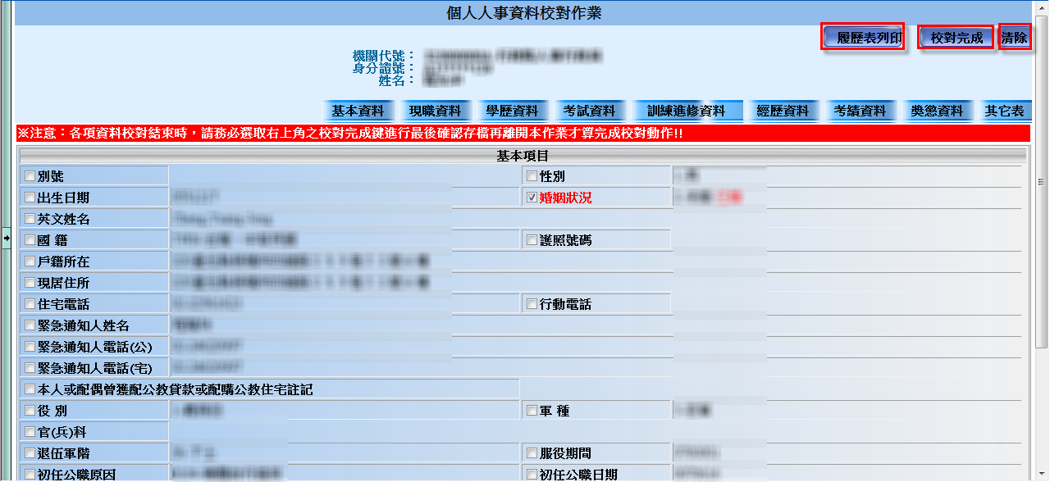
圖 3-5 修改範例畫面2
可以發現我們剛剛選取的“婚姻狀況”被打勾了，字體並顯示
為紅色，修改的資料顯示在原始資料的後面。此時若按下右上
方的“清除”按鈕，會將所修改的資料移除；按下“校對完成”
則出現如下圖：
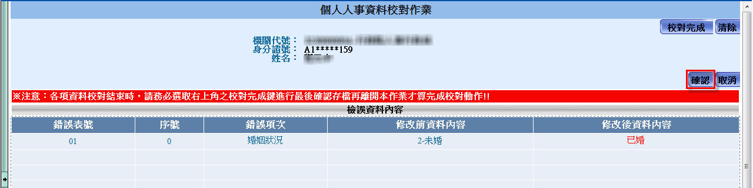
圖 3-6 修改範例畫面3
若確定所修改的資料無誤，按下“確認”按鈕。
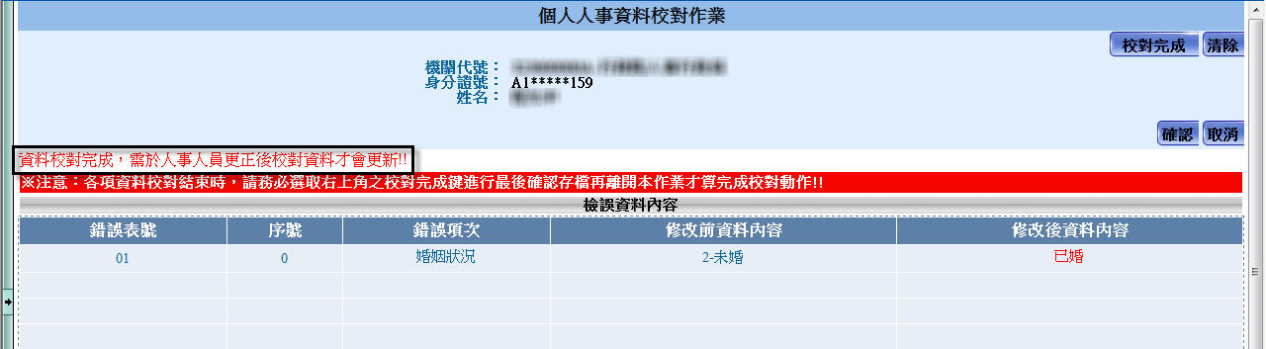
圖 3-7 修改範例畫面4
出現“資料校對完成，需於人事人員更正後校對資料才會更
新”，表示修改資料已上傳，等候負責人員進行修改。

現職資料

畫面：
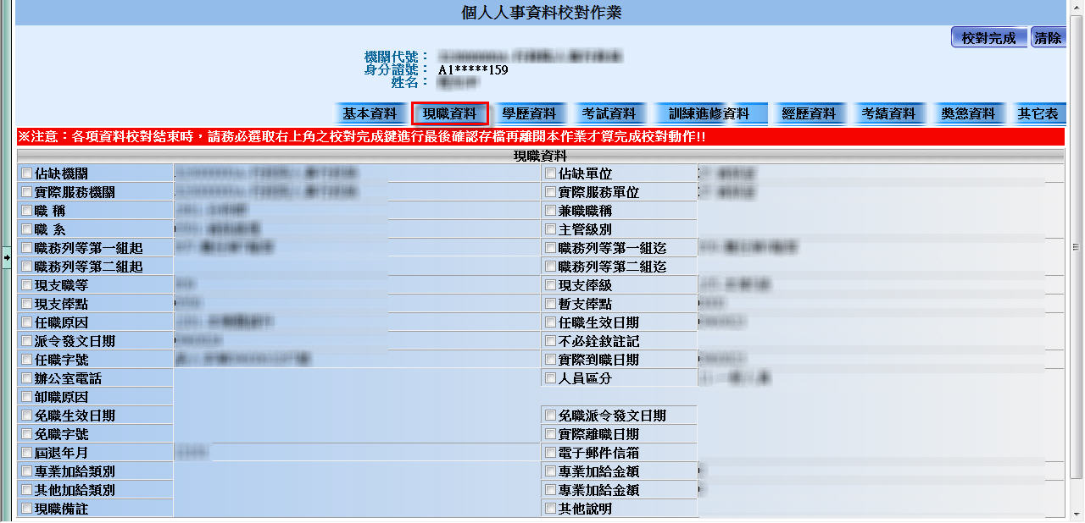
圖 3-8 現職資料

說明：
在個人資料校對主畫面下，點選”現職資料”按鈕。點選選項
前面的方框，即可修改該項資料欄位。

學歷資料

畫面：
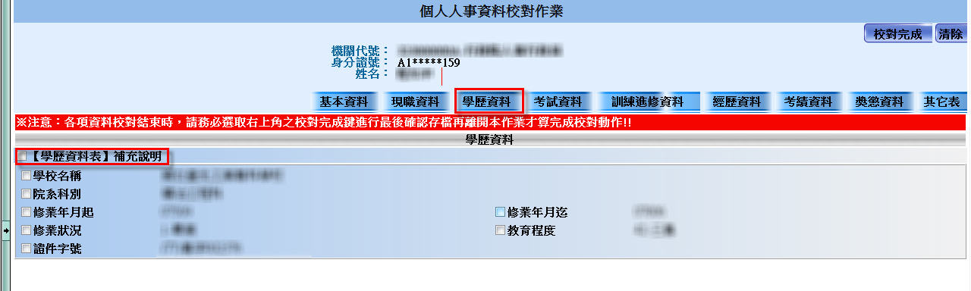
圖 3-9 學歷資料

說明：
在個人資料校對主畫面下，點選”學歷資料”按鈕。點選選項
前面的方框，即可修改該項資料欄位。

【學歷資料表】補充說明：
若有其它說明未列於下方資料清單，例如漏掉某一筆學歷資料時可於此處勾選後說明。

考試資料

畫面：
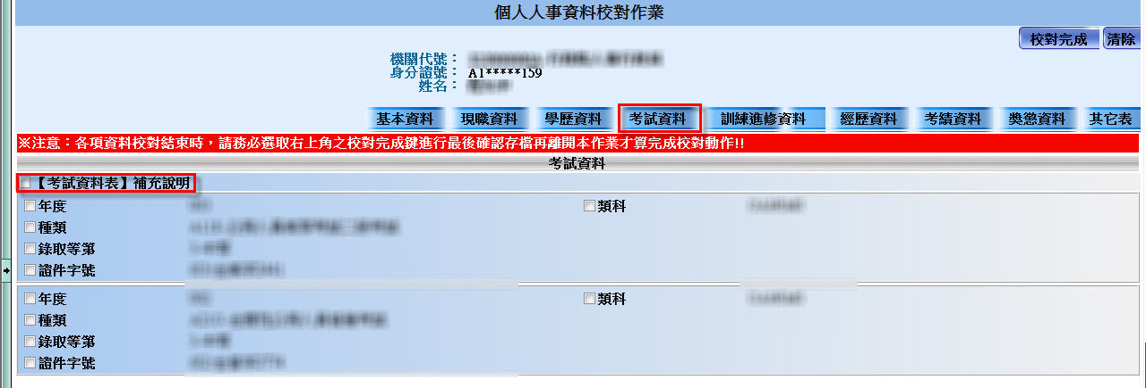
圖 3-10 考試資料

說明：
在個人資料校對主畫面下，點選”考試資料”按鈕。點選選項
前面的方框，即可修改該項資料欄位。

【考試資料表】補充說明：
可補充說明未表列於下方清單之資料說明或其它補充說明事項。

訓練進修資料

畫面：
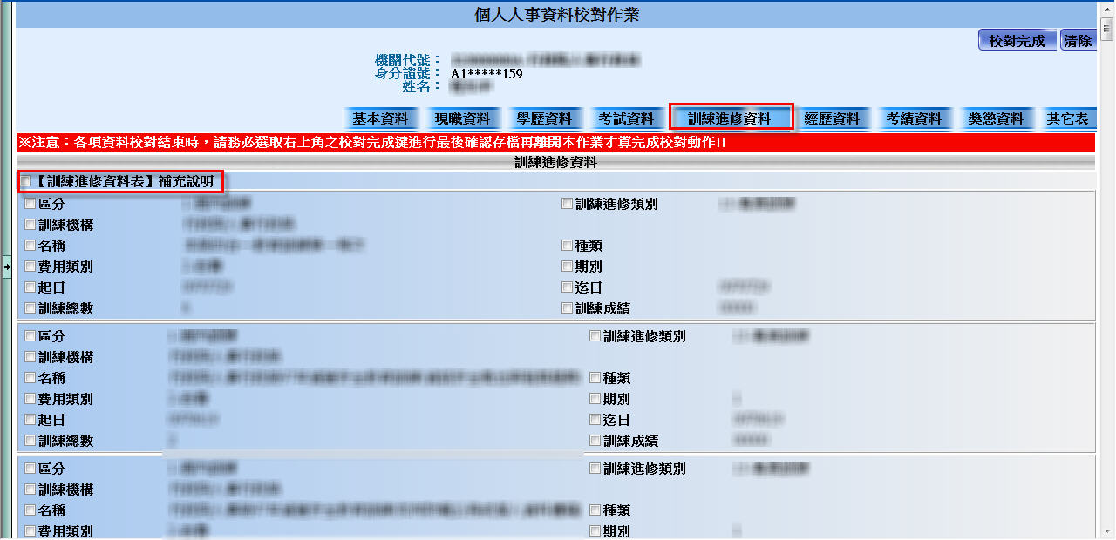
圖 3-11 訓練進修資料

說明：
在個人資料校對主畫面下，點選”訓練進修資料”按鈕。點選
選項前面的方框，即可修改該項資料欄位。

【訓練進修資料表】補充說明
可補充說明未表列於下方清單之資料說明或其它補充說明事項。

經歷資料

畫面：
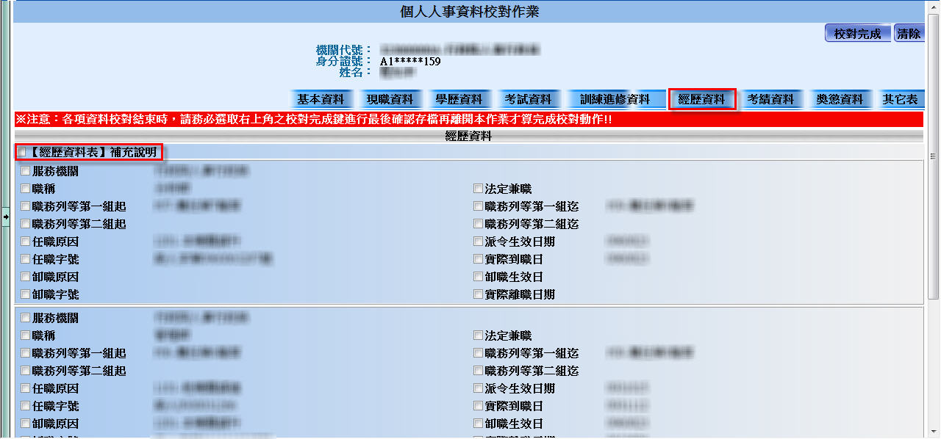
圖 3-12 經歷資料

說明：
在個人資料校對主畫面下，點選”經歷資料”按鈕。點選選項
前面的方框，即可修改該項資料欄位。

【經歷資料表】補充說明
可補充說明未表列於下方清單之資料說明或其它補充說明事項。

考績資料

畫面：
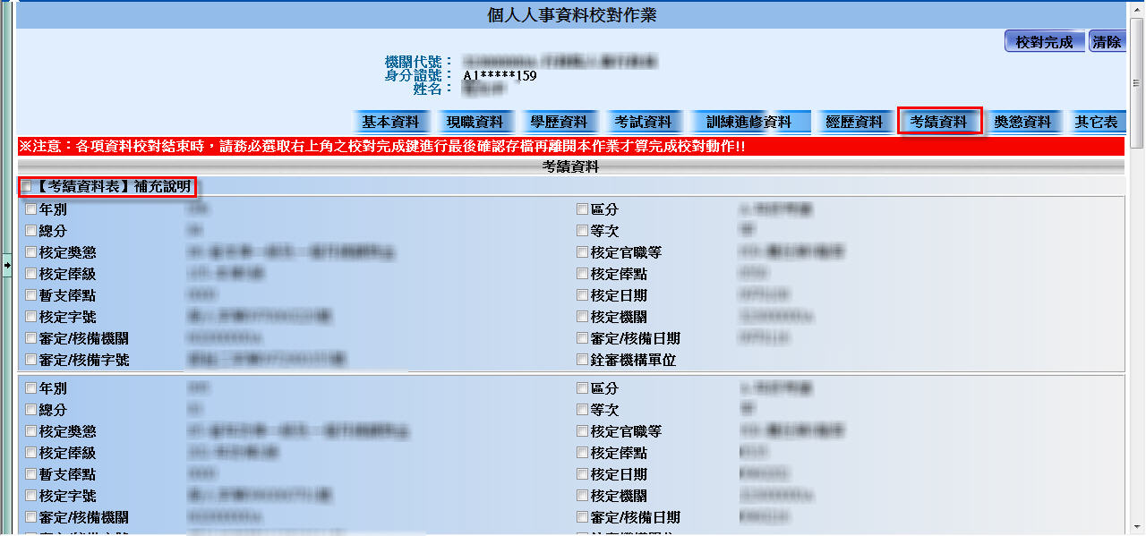
圖 3-13 考績資料

說明：
在個人資料校對主畫面下，點選”考績資料”按鈕。點選選項
前面的方框，即可修改該項資料欄位。

【考績資料表】補充說明：
可補充說明未表列於下方清單之資料說明或其它補充說明事項。

獎懲資料

畫面：
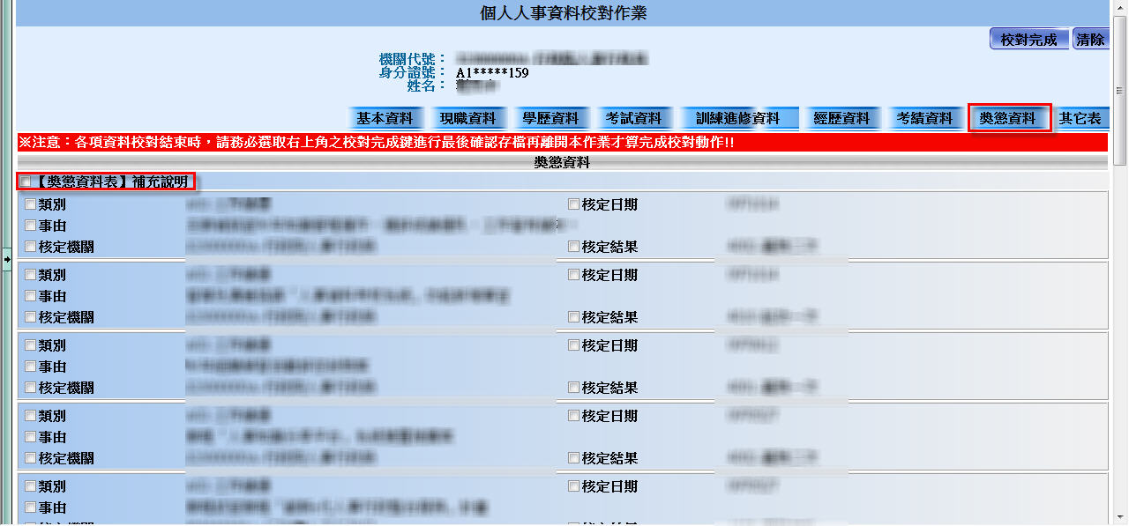
圖3 -14 獎懲畫面

說明：
在個人資料校對主畫面下，點選”獎懲資料”按鈕。點選選項
前面的方框，即可修改該項資料欄位。

【獎懲資料表】補充說明：
可補充說明未表列於下方清單之資料說明或其它補充說明事項。

其他表

畫面：
圖一：兼職資料
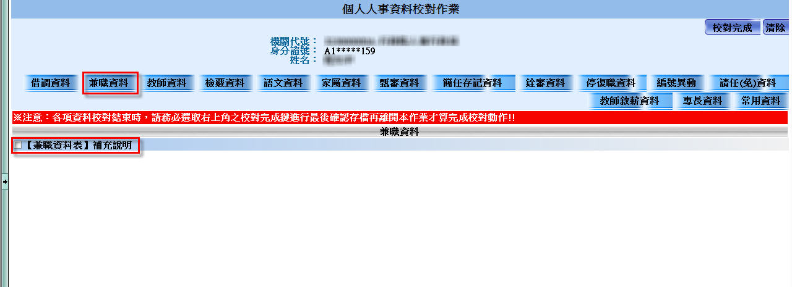
圖 3-15 其他表-兼職資料

圖二：教師資料
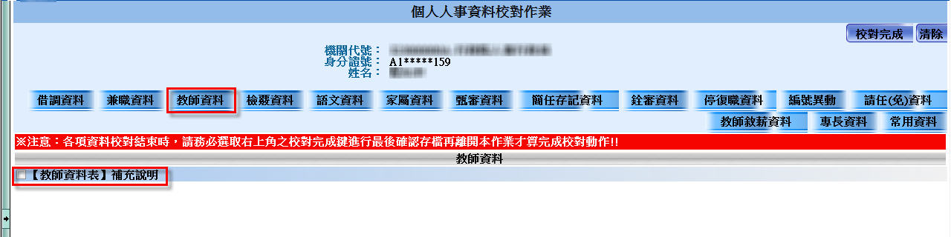
圖 3-16 其他表-教師資料

圖三：語文資料
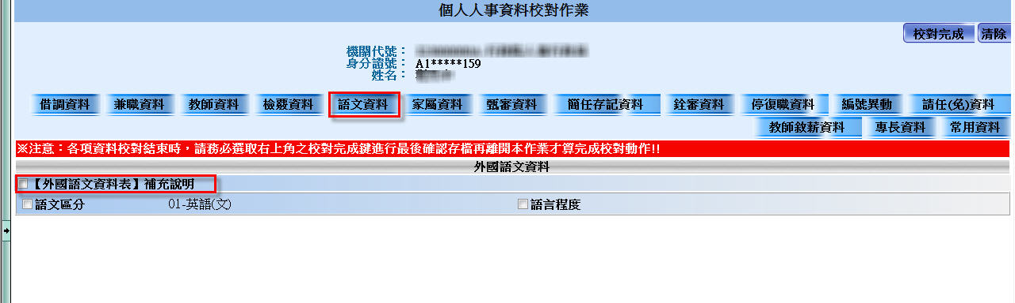
圖 3-17 其他表-語文資料

圖四：家屬資料
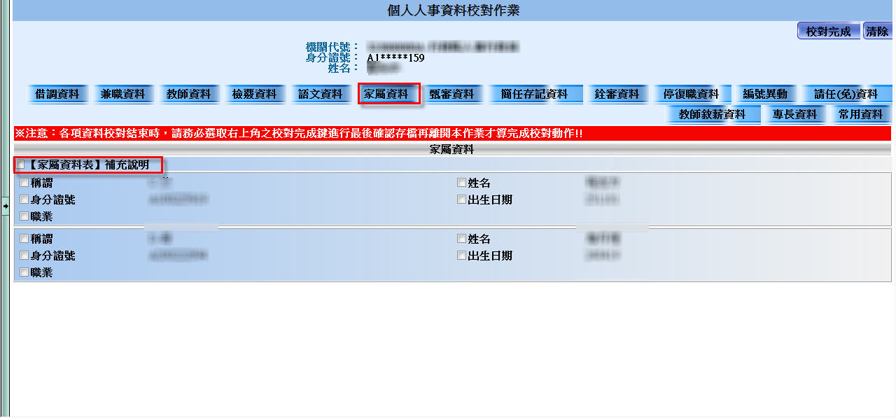
圖 3-18 其他表-家屬資料

說明：
其他表部分有以下幾個資料表可供修改：
借調資料、兼職資料、教師資料、檢覈資料、語文資料、家屬資料、甄審資料、簡任存記資料、銓審資料、停復職資料、編號異動資料、請任(免)資料、教師敘薪資料、專長資料。
*按下「常用資料」按鈕，即可回到基本資料頁面。
圖 3-19 常用資料按鈕

個人資料校對查詢

畫面：
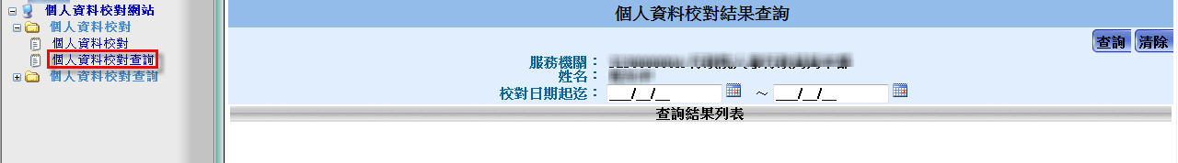
圖 3-22 個人資料校對查詢畫面

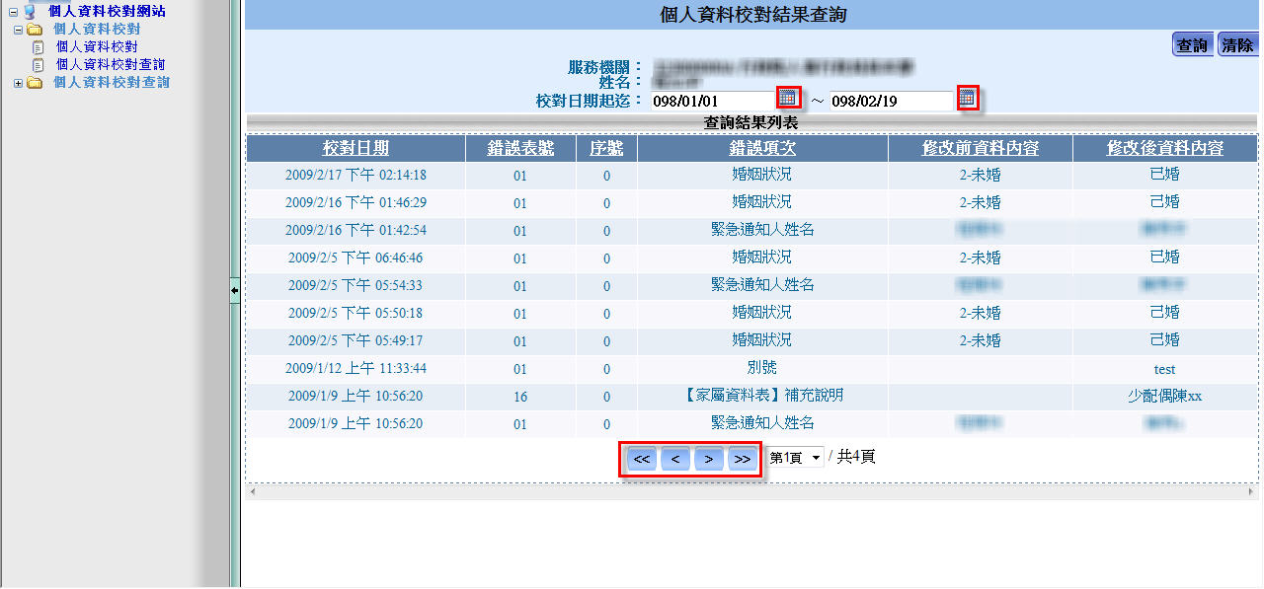
圖 3-23 個人資料校對查詢-查詢結果

說明：
在左邊選單項目選擇“個人資料校對查詢”。輸入“校對日期
的起迄”，按下查詢，在下方即表列出符合搜尋條件的資料列。
「<<」：回到第一頁。
「<」：上一頁。
「>」：下一頁。
「>>」：到最末頁。
校對日期起迄：可手動輸入或是點選旁邊的小圖示進行選
取，輸入格式為YYY/MM/DD (YYY為民國年)。
校對日期：顯示出修改此資料欄位的日期時間。
錯誤項次：顯示當次所修改的資料欄位。

個人待遇資料查詢

畫面：
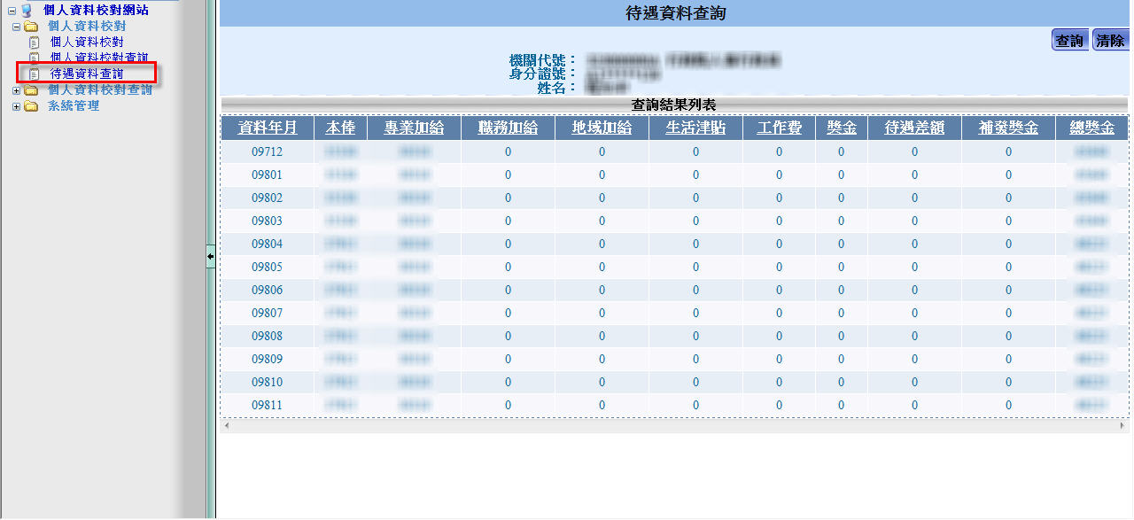
圖 3-24 個人資料校對查詢畫面

說明：
所有公務人員以自然人憑證/帳號密碼登入ECPA系統之後，均有權限查詢本身一年內之待遇資料內容；資料顯示方式以[資料年月] [本俸][專業加給][職務加給][地域加給][生活津貼][工作費][獎金][待遇差額][補發獎金][總獎金]等欄項。
資料排序：可依各欄項內容重新排序資料內容由小到大或由大到小排序，在資料內容下方以滑鼠點繫一下即會重新排序。
例如: 點擊後會依資料年月重新排序。

